- Цель модуля: Научиться "упаковывать" простое приложение (e.g., Python/Node.js/Java) в свой собственный Docker-образ с помощью Dockerfile.
- Задача (Подготовка): Создать папку. В ней — простое приложение (e.g., app.py на Flask/FastAPI, server.js на Express, или Java-проект). Предполагается, что стажер-разработчик может это сделать.
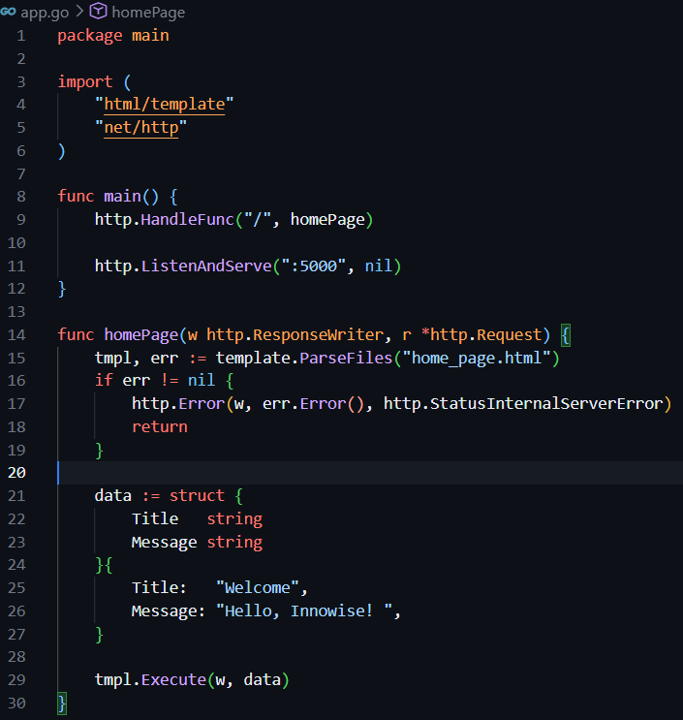

- Задача (Теория): Что такое Dockerfile? Это рецепт (текстовая инструкция) для сборки Docker-образа.
  - Задание: Изучить 6 основных инструкций: FROM, WORKDIR, COPY, RUN, EXPOSE, CMD.
  - Критерии: Вы понимаете назначение каждой.
Dockerfile – текстовый документ, в котором прописываются инструкции для создания образа. Основные инструкции:
- FROM – указывает на основе какого образа будет создан новый образ, создаёт слой;
- WORKDIR – создает раб дир внутри контейнера, служит для того, чтобы при указании для работы с каким-нибудь файлом процессы не шли на поиск файла к /. Не создаёт слой;
- COPY (ADD) – для копирования файлов с хоста внутрь контейнера, создаёт слой;
- RUN – для установки нужных зависимостей в контейнер, создает слой. Лучше прописывать все команды через && чтобы все попадало в 1 слой;
- EXPOSE – для указания порта, на котором будет работать контенер;
- CMD (ENTRYPOINT) – для указания команд, которые будут выполняться при запуске контейнера, CMD можно переопределить, слой не создаётся.
Есть также команды ARG и ENV для создания переменных окружения

- Задача (FROM): Создать файл Dockerfile (без расширения). Первой строкой указать базовый образ: FROM python:3.10-slim (или node:18-alpine, eclipse-temurin:17-jre-alpine).
- Задача (WORKDIR): Установить рабочую директорию внутри контейнера: WORKDIR /app. (Все последующие команды будут выполняться в /app).
- Задача (COPY): Скопировать код с хоста в контейнер: COPY . . (Скопировать все из текущей папки хоста в /app контейнера).
- Задача (RUN): Выполнить команду во время сборки: RUN pip install -r requirements.txt (или npm install, или mvn package).
- Задача (EXPOSE): Указать (задокументировать) порт, который слушает приложение: EXPOSE 5000 (или 8080).
- Задача (CMD): Указать команду, которая запустится при старте контейнера: CMD ["python", "app.py"] (или CMD ["java", "-jar", "app.jar"]).
  - Контекст: Используйте JSON-массив (exec form) — это best practice, в отличие от shell form (CMD python app.py).
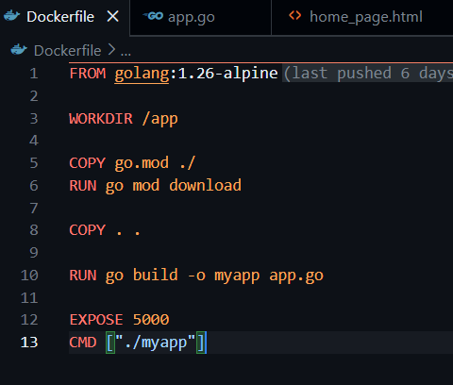

- Задача (Сборка): Собрать свой первый образ: docker build -t my-app:1.0 .
  - Контекст: -t (тэг) — это имя:версия. . — это путь к Dockerfile.
  - Критерии: Образ my-app:1.0 появился в docker images.
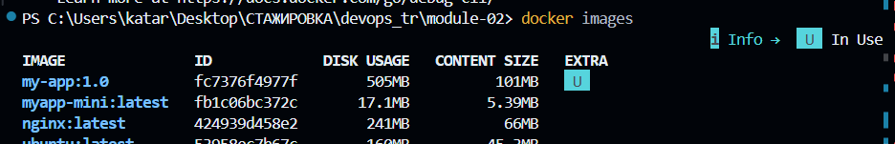
- Задача (Запуск): Запустить свой образ: docker run -d -p 5000:5000 my-app:1.0.
  - Критерии: Ваше приложение доступно в браузере по http://localhost:5000.
